Чоловік Герасим / Cholovik Herasym

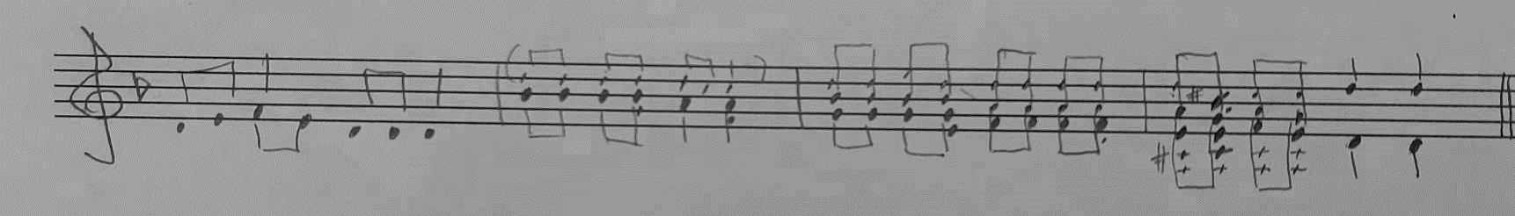

– Чоловік Герасим, а я твоя кудла,  Через твої конопельки я трошечки схудла.  Чоловік Герасим, ой дай мені раду,  Через твої конопельки навіки пропаду.  Чоловік Герасим ой дав мені раду ‒  Розорвана сорочина спереду і ззаду.  За що б'єш, за що б'єш, за якиї вчинки –  Чи я тобі не напряла за год три починки?  Один пряла до Роздва, другий ‒ до Миколи,  Третій лежить розпочатий до Святой Покрови.  Да й напряла полотна од порога до вікна,  Да й послала на воді – нехай білять лебеді.  Да й послала на воді – нехай білять лебеді.  Краща в мене сорочина, чим у тої попаді.  Як пойду я на лужок полотно стірати,  Сама сяду на кладочку, буду розміряти.  На все є, на все є, на підточку* не стає,  Як пойду я до куми, нехай кума оддає.  ‒ Ти, кумушка-голубушка, позич мені полотна,  Позич мені полотна, бо й на підточку нема.  Кума до куми ходила позичать мотовила.  На базар не ходила, матовила не купила.  – Гоп, кума, не журись –  Шо напряла, шо наткала, у те саме уберись. | – Cholovik Herasym, a ya tvoya kudla,  Cherez tvoyi konopelʹky ya troshechky skhudla.  Cholovik Herasym, oy day meni radu,  Cherez tvoyi konopelʹky naviky propadu.  Cholovik Herasym oy dav meni radu ‒  Rozorvana sorochyna speredu i zzadu.  Za shcho b'yesh, za shcho b'yesh, za yakyyi vchynky –  Chy ya tobi ne napryala za hod try pochynky?  Odyn pryala do Rozdva, druhyy ‒ do Mykoly,  Tretiy lezhytʹ rozpochatyy do Svyatoy Pokrovy.  Da y napryala polotna od poroha do vikna,  Da y poslala na vodi – nekhay bilyatʹ lebedi.  Da y poslala na vodi – nekhay bilyatʹ lebedi.  Krashcha v mene sorochyna, chym u toyi popadi.  Yak poydu ya na luzhok polotno stiraty,  Sama syadu na kladochku, budu rozmiryaty.  Na vse ye, na vse ye, na pidtochku* ne staye,  Yak poydu ya do kumy, nekhay kuma oddaye.  ‒ Ty, kumushka-holubushka, pozych meni polotna,  Pozych meni polotna, bo y na pidtochku nema.  Kuma do kumy khodyla pozychatʹ motovyla.  Na bazar ne khodyla, matovyla ne kupyla.  – Hop, kuma, ne zhurysʹ –  Sho napryala, sho natkala, u te same uberysʹ.

Чернігівська область, Козацьке, Середнє Подніпров'я. Chernihivs'ka oblast, Kozats'ke, 2017.
https://www.polyphonyproject.com/uk/song/BMI_UK17050125
https://www.polyphonyproject.com/en/song/BMI_UK17050125

